淡江時報 第 1102 期
【防疫總動員】師生訪客貼心相挺
學生大代誌
上個星期是全校開學第三週，對於乘車入校和進入各樓館前須量測體溫，多數教職員工生皆能配合。師生們看到「紅外線熱像測溫儀」也會自動站定位置、配合受測；部分體溫過高的師生，對於使用「耳溫槍」或「額溫槍」複測，也能保持鎮定、戴上口罩。

本報記者觀察到，淡水校園門口管制站前，搭乘計程車入校的乘客均能配合開窗，讓警衛大哥量測額溫。3月16日，立委洪孟楷入校參觀淡水維基館在海博館舉辦的「河海山城老淡水--蔡坤煌攝影VR展」，也知道要配合防疫措施、耐心排隊。（文／游晞彤）
2020/04/10

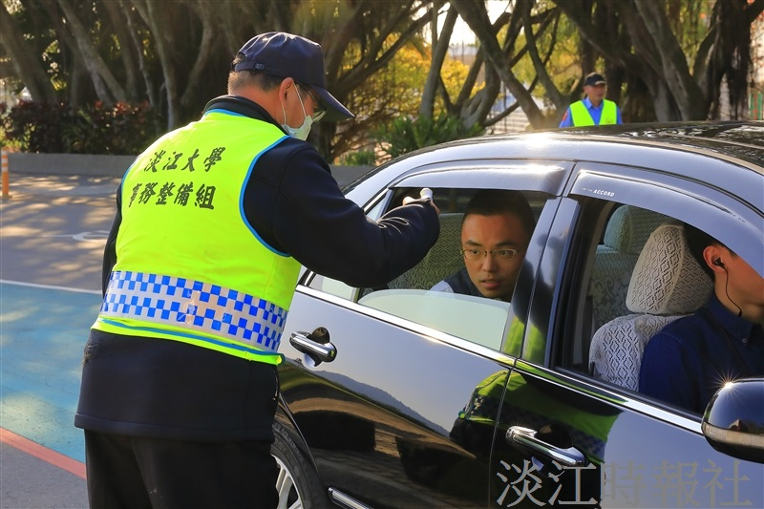
立委洪孟楷於3月16日入校參觀海事博物館。（攝影／游晞彤）

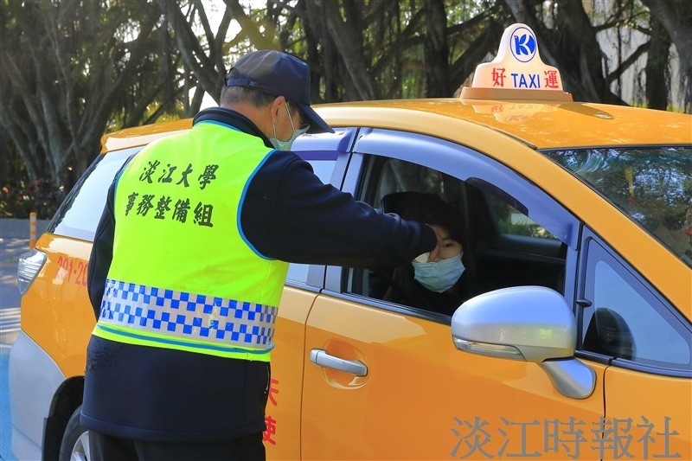
校門口管制站前，搭乘計程車入校的乘客配合開窗，讓警衛大哥量測額溫。（攝影／游晞彤）

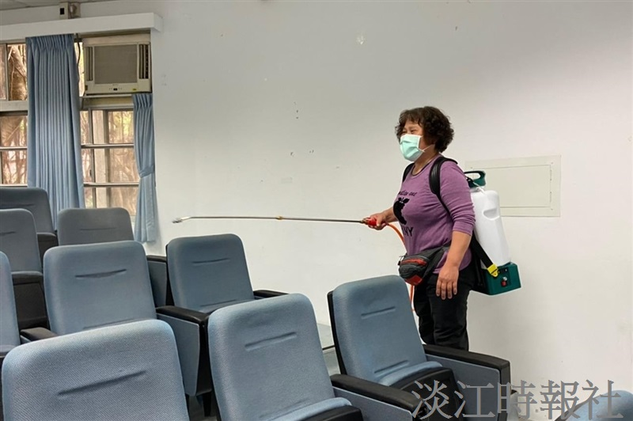
3月17日中午，校內清潔人員在傳播館Q306，針對學生經常接觸的物品如課桌椅進行消毒作業。（攝影／鍾明君）

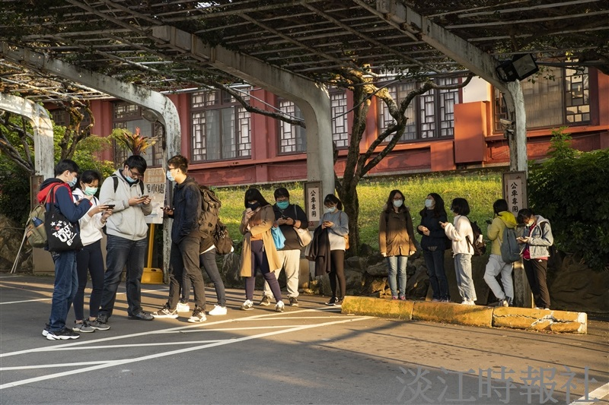
傍晚時分，許多通勤學生在淡水校園內紅28公車站等車，學生搭乘公共運輸工具全都戴上口罩防疫。（圖／大傳三古佳立 提供）

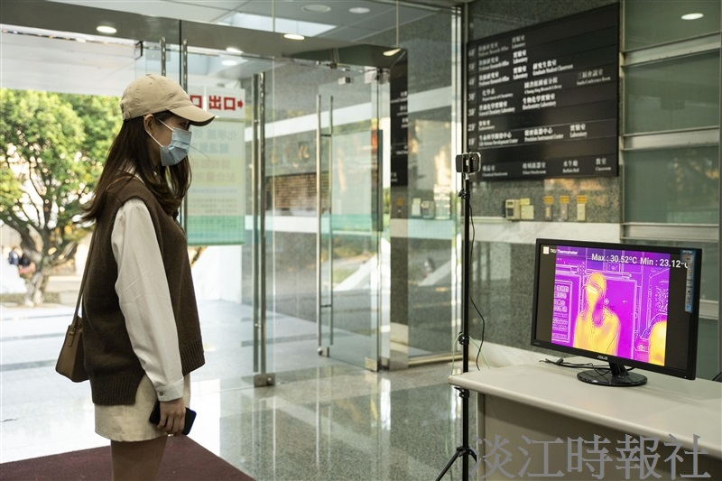
進入化學館前須測量體溫，學生經過開學3週的測量經驗，已經會自主站定位量體溫。而使用熱像儀，值班人員與被測者保持1公尺以上，降低疾病傳播風險之餘，也能縮短測量時間，加速入館時間。（圖／大傳三古佳立 提供）

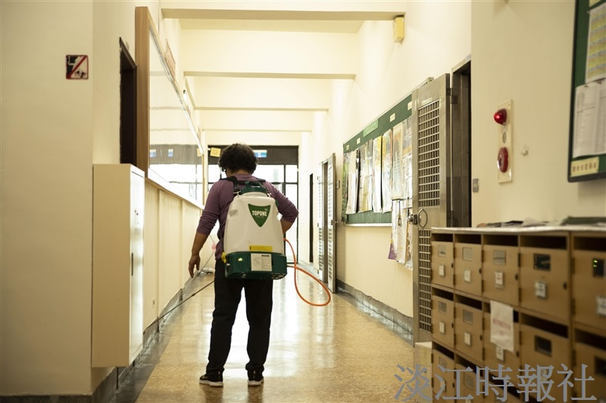
校內清潔人員掌握館內每間教室的課表，在教室無人的空堂時間，仔細消毒教室課桌椅並在公共空間噴灑消毒水。（圖／大傳三古佳立 提供）

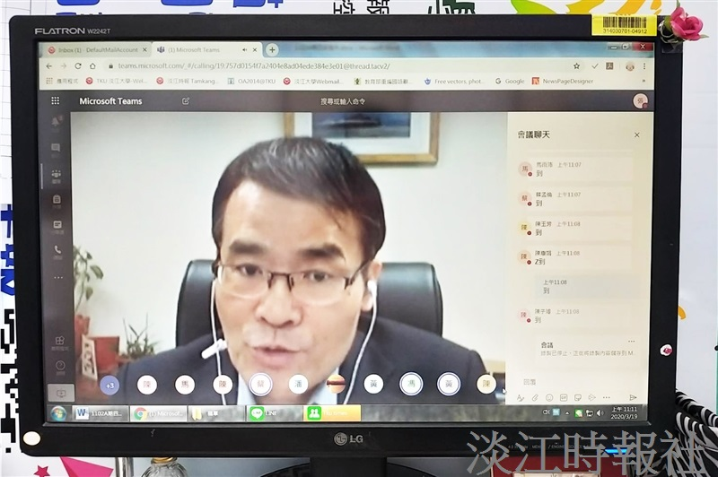
秘書處秘書長劉艾華於3月19日以Microsoft Teams軟體召開防疫視訊會議。（攝影／張瑟玉）

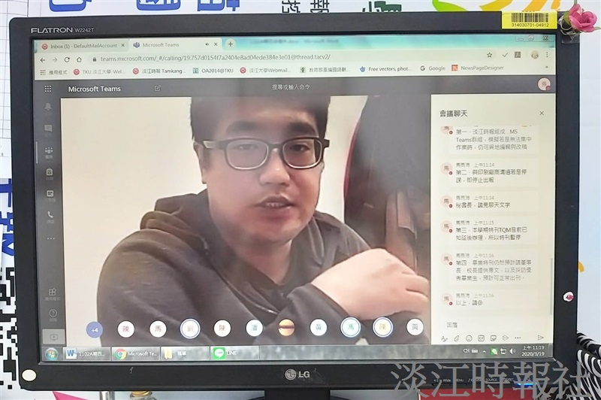
秘書處召開防疫視訊會議，會中辦事員蔡孟倫針對量體溫值班一事，提出早班延長時數計算的意見。（攝影／張瑟玉）

